МУНИЦИПАЛЬНОЕ ДОШКОЛЬНОЕ ОБРАЗОВАТЕЛЬНОЕ УЧРЕЖДЕНИЕ «ДЕТСКИЙ САД № 2 КОМБИНИРОВАННОГО ВИДА «КАПИТОШКА»

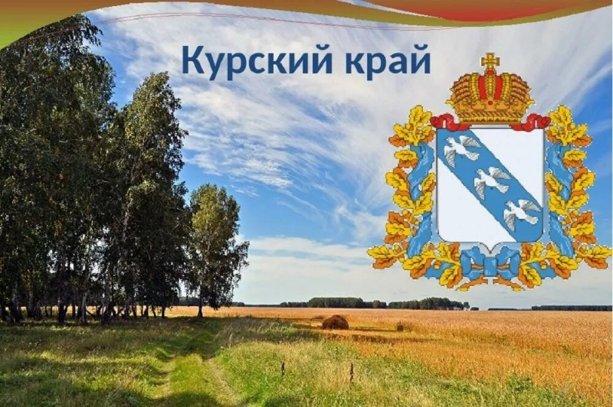

*Проект по патриотическому воспитанию*

*«Мой отчий край ни в чем не повторим!»*

*Разработали педагоги подготовительной группы № 4*

*Погонышева Елена Викторовна*

*Михайленко Валентина Анатольевна*

Железногорск 2023

***Содержание***

*Актуальность проекта ………………....................................................................3*

*Цель и задачи проекта…………………………………………………………………...4*

*Команда проекта…………………………………………………………………………4*

*Этапы реализации проекта…………………………………………………………….4*

*Поэтапный план реализации проекта………………………… ………………........5*

*Ожидаемые результаты………………………………………………………….........6*

*Дальнейшее развития проекта…………………………………………………………7*

*И с гордостью скажу родному краю:*

*«Люблю и знаю, знаю и люблю*

*и тем полней люблю, чем глубже знаю!»*

***Ефремов Ю. К.***

*Актуальность проекта*

Патриотическое воспитание детей является одной из основных задач дошкольного учреждения. Чувство патриотизма многогранно по содержанию. Это и любовь к родным местам, и гордость за свой народ, и ощущение своей неразрывности с окружающим миром, и желание сохранять и приумножить богатство своей страны. Поэтому нашей задачей, как педагогов является: воспитание у ребенка любви и привязанности к своей семье, дому, детскому саду, улице, городу; формирование бережного отношения к природе и всему живому; воспитание уважения к труду; развитие интереса к русским традициям и промыслам; развитие чувства ответственности и гордости за достижения страны; формирование толерантности, чувства уважения к другим народам, их традициям. В этой связи успешность развития дошкольников при знакомстве с родным краем станет возможным только при условии их активного взаимодействия с окружающим миром эмоционально практическим путем, то есть через игру, предметную деятельность, общение, труд, обучение, исследовательскую деятельность и разные виды деятельности, свойственные дошкольному возрасту.

Прежде чем ребенок начнет воспринимать себя как гражданина, ему нужно помочь в осознании своего собственного "я", своей семьи, своих корней – того, что близко, знакомо и понятно. Для этого нужно время.

Проект направлен на привлечение дошкольников к изучению родного края. Актуальность настоящего проекта определяется стремлением расширить познания дошкольников об истории родного края, его культуре, традициях и обычаях местных жителей. Проект подразумевает единение детей, педагогов и родителей, поэтому они должны стать полноправными участниками данного проекта.

*Цель проекта:* воспитание гражданских чувств, чувства любви к Родине, родному краю.

*Задачи проекта:*

* Познакомить детей с историей и культурой Курского края, природным, социальным и рукотворным миром;
* Воспитывать целостную личность, сочетающую в себе нравственные, моральные и гражданские черты, патриотические чувства, гордость за место, где они живут;
* Создать единое воспитательное пространство в тесном взаимодействии педагогов, родителей и детей;
* Развивать способности к практическому и умственному экспериментированию, речевому планированию, логическим операциям.

*Вид проекта:* творческо-информационный.

*Продолжительность проекта:* долгосрочный (в течение года)

*Целевая группа проекта:* воспитанники подготовительной к школе группы (6-7 лет).

*Команда проекта:*

* дети старшего дошкольного возраста (6-7 лет)
* воспитатели и специалисты
* родители воспитанников

Работу по проекту разделили на несколько этапов:

*I этап- подготовительный*

Цель первого этапа - выявление проблемы, определение целей и задач предстоящей работы, разработка мероприятий по проекту, выбор форм работы с детьми и родителями, способствующие формированию мотива сотрудничества и взаимодействия родителей в воспитании у детей любви и уважения к родному краю.

На первом этапе нами была изучена познавательная литература об истории родного края, просмотрены фотоматериалы о достопримечательностях Курского края, изучена литература о культуре и традициях Курской области, о знаменитых людях. Был разработан и проведён опрос среди детей и анкетирование среди родителей по теме проекта. Изучив проблему, наметили план мероприятий, ожидаемый результат работы, выбрали формы работы с детьми и родителями.

*II этап – основной*

Цель второго этапа проекта непосредственная реализация самого проекта, в рамках которого велась работа по двум основным направлениям: работа педагогов с детьми, работа с родителями.

*III этап – заключительный*

Цель третьего этапа работы - анализ полученного результата на соотношение поставленных задач и ожидаемого результата работы.

*Поэтапный план реализации проекта*

|  |  |  |
| --- | --- | --- |
| *Этап проекта* | *Мероприятия* | *Сроки* |
| *I этап - подготовительный* | * Подготовка проекта к реализации (формулировка целей, задач, ожидаемых результатов, разработка мероприятий); * Знакомство родителей с проблемой и обсуждение проекта на родительском собрании; * Анкетирование среди родителей и опрос среди детей. | Сентябрь |
| *II этап - подготовительный* | Размещение в родительском уголке информации по проекту, консультации для родителей:   * «Расскажите детям о природе Курского края»; * «С чего начинается Родина?»; * «Как приобщить ребёнка к культуре Курского края». | В течение года |
| Беседы: «Курск – город мастеров»; «Курские народные промыслы»; «Музеи родного города и края»; «Железногорск – алмаз родного края». | В течение года |
| Просмотр фотографий, книг, презентаций: «Играй гармонь»; «Монастыри Курского края»; «Мемориальный комплекс «Курская дуга», «Большой Дуб»; «Усадьба Марьино»; Музей «Усадьба А.А. Фета»; «Стрелецкая степь»; «Курская магнитная аномалия»; «Дом Гайдара А.П. в Льгове»; «Военно-исторический музей Курской битвы». | В течение года |
| * Знакомство детей с историей Курского края, с картой области, флагом, гербом, гимном; * НОД «Моя Родина – Курский край!» | Октябрь |
| * Фотовыставка "Край, в котором я живу»; * Виртуальная экскурсия по городу Курск, Железногорск (достопримечательности, природа). | Ноябрь |
| * Знакомство детей с Центрально-Черноземным заповедником имени Василия Алехина; * Ознакомление детей со знаменитыми поэтами и писателями Курского края, их биографией и творчеством. | Декабрь |
| * Создание альбома с рисунками о природе Курского края; * Стенгазета «Железногорск родной мой город», о достопримечательностях, природе города | Январь |
| * Ознакомление детей с Красной книгой Курского края. * Изготовление альбома с рисунками детей «Животные Красной книги Курского края» | Февраль |
| * Рисование «Улицы города»; * Конструирование с элементами рисования «В городе весна»; * Аппликация «Соловей – символ Курского края»; * Пластилинография «Кожлянская игрушка». | Март |
| * Слово-творчество с родителями «Сочинить рассказ о своем городе, крае»; * Акция выходного дня: посещение Железногорска Дендрария. | Апрель |
| * Акция выходного дня: Посещение мемориального комплекса «Большой Дуб» | Май |
| *III этап - заключительный* | * Подготовка и проведение викторины «Путешествие по Курскому краю» совместно с родителями * Подведение итогов работы | Май |

*Ожидаемый результат:*

* Дети имеют представления о крае, в котором они живут, знают, что их малая Родина – Железногорск:
* Знают историю Курского края и его достопримечательности;
* Имеют представления об историческом наследии Курского края.
* Испытывают чувство гордости за свой край;
* Проявляют интерес к родному краю, который находит отражение в детском творчестве (рисунках, аппликации, лепке, рассказах о родном городе, крае).
* У детей сформировано чувство гордости за свой город и край, и желание сохранить его чистым и красивым.

Хочется отметить - воспитание патриотических чувств у детей дошкольного возраста - это многогранный и трудоёмкий процесс, который затрагивает все стороны жизнедеятельности. Участие в этом процессе должны принимать и семья и образовательные учреждения. Только общими усилиями можно воспитать поколение людей, которые станут полноценными гражданами, патриотами своей страны.

*Дальнейшее развитие проекта*

Будет продолжена работа по совершенствованию структуры создаваемой системы работы по ознакомлению детей с родным краем.